Dzień dobry. W najbliższym czasie przeżywać będziemy ważne święta dla naszego kraju. 2 Maja Święto Flagi i 3 Maja Rocznicę uchwalenia Konstytucji 1971 r. Myślę że warto przypomnieć sobie o naszych symbolach narodowych.

Polska jest naszym domem. Miejscem, w którym czujemy się dobrze i bezpiecznie. Tu rozpoznajemy miejsca, domy, ulice, ludzi. W domu, w Polsce wszystko jest nam bliskie i znane. Znakami naszego domu – Polski jest biało-czerwona flaga i godło z białym orłem.

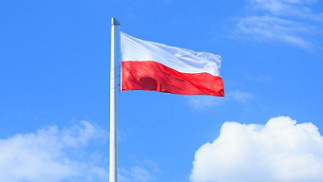 Flaga Polski Biało Czerwona

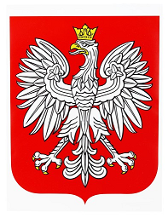Godło Polski Orzeł Biały

Proszę oglądnąć i wysłuchać filmu edukacyjnego o symbolach narodowych

https://www.youtube.com/watch?v=xQk8p7XY23A

Proszę na zwykłej kartce papieru lub na wzorach pobranych z Internetu pokolorować flagę Polski. Można ją następnie wyciąć i przykleić do patyczka i mamy flagę na święto gotową.

Proszę o wysłuchanie piosenki

https://www.youtube.com/watch?v=a7YGg7ier80

Opracował: Jarosław Muzyka

